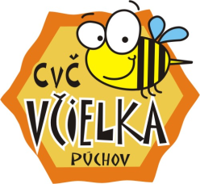

**Centrum voľného času Včielka Púchov, Športovcov 904, 02001 Púchov**



**Priebežná správa za prvý polrok v školskom roku 2016/2017**

***Projekt Ekologicky v odpadovom hospodárstve***

V Púchove dňa 1.2.2017 PaedDr. Alena Strýčková

riaditeľka CVČ Včielka Púchov

 

Centrum voľného času Včielka Púchov,

Športovcov 904, 02001 Púchov

Projekt Ekologicky v odpadovom hospodárstve

Zámer:

Centrum voľného času Včielka Púchov v rámci Púchovského ekocentra v školskom roku 2016/2017 pokračuje vo svojej 17- ročnej výchovno - vzdelávacej činnosti, ktorá je zameraná na zvyšovanie environmentálneho povedomia detí, mládeže a verejnosti.

**V projekte Ekologicky v odpadovom hospodárstve sú naplánované:**

* **výchovno- vzdelávacie programy v rámci Púchovského ekocentra**
* **tvorivé dielne zamerané na spracovanie odpadového a prírodného materiálu**
* **fotoprehliadka žiakov ZŠ a krúžkov CVČ „Dívam sa očami, ukazujem prstom“ na tému „Zeleň v meste“**
* **exkurzia pre členov krúžkov CVČ na výstavu Cosmos Discovery**
* **exkurzia s workshopom „Fotokreslenie svetlom“ a tvorivou umeleckou dielňou v Kultúrnom centre Stanica – Záriečie v Žiline**
* **seminár pre pedagógov a verejnosť na tému „ Zeleň v meste“ s arboristom a dendrológom Richardom Pekarom**
* **výchovnovzdelávací program na tému "PARK V MESTE, ZÁHRADA V PARKU, MESTO V ZÁHRADE“ s lektorkou Ing. Paulínou Urdovou za odmenu pre aktívnych žiakov ZŠ a členov krúžkov CVČ**
* **Deň Zeme- deň plný športu, tvorivosti a poznania v Európskom parku Púchov**
* **prezentačná, metodicko- propagačná činnosť v oblasti zelene a spracovania triedeného odpadu**
* **prezentačná a metodická činnosť Púchovského ekocentra a včelárskeho umenia**

***Výchovno- vzdelávacie programy poukazujúce a ponúkajúce riešenie na problémy:***

* ktoré súvisia s triedením a znižovaním odpadu na školách
* ktoré napomáhajú opätovnému využívaniu odpadu na školách
* ktoré mapujú pozitívne a negatívne zásahy človeka v meste Púchov
* ktoré podporujú estetické cítenie, manuálnu zručnosť, tvorivosť, inšpirujú k efektívnemu využívaniu odpadového materiálu
* ktoré v rámci vychádzok v teréne rozvíjajú vedomosti v oblasti regionálnej a environmentálnej výchovy,
* ktoré poukazujú na využitie miestnych zdrojov, vedú k trvaloudržateľnej spotrebe
* ktoré propagujú alternatívne zdroje energie
* ktoré rozvíjajú prierezové témy v oblasti environmentálnej výchovy (voda, zeleň, energia, ovzdušie, ekologické poľnohospodárstvo a zachovanie krajiny, a pod.) napomáhajú hlbšie precítiť environmentálne témy , obohacujú učebné osnovy na školách
* ktoré upozorňujú na globálne nebezpečenstvá

# Poradenská činnosť:

Púchovské ekocentrum poskytne poradenstvo:

- pre školy, ktoré budú zavádzať triedenie odpadu a spracovanie bioodpadu

-pre študentov a pedagógov, ktorí budú potrebovať zapožičanie literatúry, pomoc pri projektoch, pri tvorbe diplomových prác, či inú radu a kontakt na environmentálne zdroje.

Cieľová skupina:

* Materské školy, základné a špeciálne základné školy, 8- ročné gymnázium
* Členovia ZÚ CVČ (členovia krúžkov CVČ)
* Pedagógovia MŠ, ZŠ, SŠ a 8- ročného gymnázia
* Verejnosť ( Púchov a okolie)

**Ciele projektu, kvalit. a kvantitatívne parametre projektu:**

1. **Zvyšovať environmentálne povedomie na školách prostredníctvom účasti 1000 detí MŠ, ZŠ, špeciálnej školy a 8- ročného gymnázia v šk. r.2016/2017**
2. **Inšpirovať a metodicky podporovať MŠ a ZŠ v oblasti triedeného odpadu**
3. **Zmapovať krásne zákutia prírody ako aj miesta zdevastovanej zelene, skládok, znečistenia v meste Púchov a v jeho okolí**
4. **Motivovať, vzdelávať žiakov k ochrane najbližšieho životného prostredia (okolia domu, okolia školy, mesta) a viesť ich k praktickým činom**
5. **Informovať a vzdelávať pedagógov v oblasti odpadového hospodárstva, v oblasti zelene a ochrany životného prostredia**
6. **Propagovať a prakticky viesť žiakov zážitkovými workshopmi k trvaloudržateľnej spotrebe**
7. **Vytvárať metodickú sieť s púchovskými školami a školami v blízkom okolí, organizovať spoločné podujatia s mimovládnymi organizáciami, ako aj s úradmi ŽP.**

**Environmentálny plán Púchovského ekocentra**

**v šk. r. 2016/2017**

**Téma: Zeleň v meste**

|  |  |  |
| --- | --- | --- |
| Mesiac | Aktivity | Podaktivity, prípravné aktivity |
| Október 2016 | 1. Stretnutie s riaditeľmi a pedagógmi z MŠ, ZŠ, ŠZŠ a so spolupracujúcimi organizáciami v projekte, konzultácie s Komisiou výstavby a živ. prostredia Mesta Púchov | Komplexné zapracovanie pripomienok k projektu |
| 2. Ponukové listy, plagáty k podujatiam z I. polroka | Distribúcia na školy |
| 3.Programy PEC podľa ponukového listu | Nahlasovanie škôl na programy |
| 4. Tvorivé dielne a programy PEC na školách | Príprava didakt. materiálu |
| 5. Fotoprehliadka „Dívam sa očami, ukazujem prstom“ | Oslovenie základných škôl v Púchove, prvé konzultácie |
| November 2016- Január 2017 | 1.Programy PEC | Príprava didakt. materiálu |
| 2.Tvorivé dielne | Príprava didakt. materiálu |
| 3.Vyhlásenie fotoprehliadky žiakov a členov ZÚ CVČ | Plagát,  príprava podujatia  prihláška do fotoprehliadky,  stanovenie podmienok podujatia |
| 4. Exkurzia s workschopom v Kultúrnom centre Stanica- Záriečie v Žiline 24.11.2016 | Príprava exkurzie  Nahlasovanie žiakov a pedagógov |
|  | 5. Výstava Cosmos Discovery v Bratislave pre členov ZÚ CVČ- ekologický a astronomický- november 2016 | Príprava podujatia  Zakúpenie vstupeniek, cestovného pre členov krúžkov |
| Február- apríl 2017 | 1. Metodický seminár pre pedagógov ZŠ , 8- ročného gymnázia a verejnosť na tému „Zeleň v meste“ s pánom R. Pekarom Termín: (jarné prázdniny 27.3.-3.3.2017.) | Plagát,  príprava seminára,  informovanie škôl o seminári, nahlasovanie účastníkov seminára |
| 2.Programy PEC, tvorivé dielne | Príprava didakt. materiálu |
| 3. Výchovno- vzdelávací program **"**PARK V MESTE, ZÁHRADA  V PARKU, MESTO  V ZÁHRADE“ termín: 6.4.2017, lektorka Paulína Urdová  Prezentácia školských projektov „Dívam sa očami, ukazujem prstom“ | Príprava materiálu,  Plagát,  nahlasovanie žiakov, komunikácia s lektorkou a so ZŠ |
| 4. Fotoprehliadka pre ZŠ- výstava fotografií a praktických činov „Dívam sa očami a ukážem prstom“ | Zozbieranie materiálu zo škôl a zo ZÚ CVČ, vyvolanie fotografií  Príprava násteniek a nácvik prezentácie so žiakmi a členmi ZÚ CVČ  Knižné odmeny pre účastníkov fotoprehliadky |
| 5. „Deň Zeme so Včielkou“ v Europarku dňa 21.4.2017 v spolupráci s 8- ročným gymnáziom, s PEAK clubom, s predajničkou Zvonček, so skautmi, s ICM Púchov  - kultúrny program   * športové podujatia,   tvorivé dielne, besedy, fotoprehliadka a výstava výtvarných prác | Príprava Europarku- ozvučenie, úprava terénu. Inštalovanie fotografií v Europarku.  Príprava športových hier, tvorivých dielní, kultúrny program. |
| 6. Ekojarmok v Pov. Bystrici | Príprava prezentačných materiálov |
| Máj- jún 2017 |  |  |
|  | 1.Zapožičanie výstavy fotografií a praktických činov „Dívam sa očami a ukážem prstom“ na púchovské školy | Stretnutie so zástupcami škôl |
| 2. Záver projektu- finančné a záverečná projektová správa | Fotodokumentácia  Finančná uzávierka  Informovanosť o projekte- články do novín |

Informovanosť o projekte:

Púchovské ekocentrum v CVČ Včielka Púchov sa zaväzuje predložiť Komisii výstavby a životného prostredia Púchov polročnú správu (mesiac február 2017) a záverečnú správu (mesiac jún 2017) o plnení projektových úloh v šk. roku 2016/2017.

Púchovské ekocentrum bude informovať o činnosti 2x v Púchovských novinách, v Púchovskej televízii, v časopise CVČ Žihadlo.

O projekte sa verejnosť dozvie z pozvánok na podujatia, z webstránky CVČ, z informačnej tabule pri CVČ Včielka a z Púchovskej televízie.

V Púchove dňa 30.9.2016

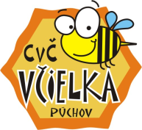 Centrum voľného času Včielka Púchov

Športovcov 904, 02001 Púchov

Plnenie úloh za prvý polrok školského roku 2016/2017

1.Environmentálna výchova

V školskom roku 2016/2017 Púchovské ekocentrum začalo svoju činnosť na školách propagáciou prostredníctvom ponukového listu, kontaktovaním učiteľov prírodovedných predmetov a tých, ktorí sa v minulom školskom roku zapojili do fotoprehliadky „Dívam sa očami, ukazujem prstom.“ Všetky väčšie podujatia- exkurzie, seminár a fotoprehliadku lektorky  propagovali formou plagátov a oznamov na školách. Tohtoročnou témou sa stala zeleň, preto aj programy boli zamerané na túto tému. Sprievodnými témami boli v I. polroku voda, odpady, remeslo a tradície, ochrana lesa a vtáctva v zime. Zámerom tvorivých dielní naďalej zostalo triedenie a znovupoužívanie materiálov. V prvom polroku sa začal pripravovať aj program pre 6. ročník ZŠ na tému  minimalizácia odpadu, ktorého cieľom bude viesť žiakov k znižovaniu spotreby a minimalizácii obalov pri nakupovaní. Program bude dvojhodinový, pričom žiaci v druhej časti si vyrobia netradičný výrobok z odpadového materiálu.

Deti z MŠ, žiaci zo ZŠ a ŠZŠ absolvovali 9 programov PEC a 7  tvorivých dielní PEC.

Štatistika programov:

Počet Počet Počet Počet

podujatí detí MŠ žiakov ZŠ a ŠZŠ dospelých

-----------------------------------------------------------------------------------------------------------

Programy PEC 9 73 86 12

Tvorivé dielne 7 - 101 25

Spolu 16 73 187 37

2. Metodická činnosť, besedy, semináre, podujatia v rámci programu Zelená škola

Po prvom ročníku fotoprehliadky „Dívam sa očami, ukazujem prstom“ sme pripravili pre školy druhý ročník, ktorého témou je zeleň v meste. Z tohto dôvodu bol zostavený plán aktivít pre žiakov púchovských škôl a členov krúžkov CVČ – workshopy v kultúrnom centre Žilina- Záriečie, výchovno- vzdelávací program **"**PARK V MESTE, ZÁHRADA V PARKU, MESTO V ZÁHRADE. “ Prvá aktivita bola pripravená ale nemohla byť zrealizovaná, pretože školy v mesiaci december odhlásili svoju účasť. Z toho dôvodu obidve aktivity budú prebiehať v druhom polroku. Pre členov krúžkov- environmentálny S lupou do prírody, letecko- modelársky a astronomický, sme v projekte pripravili exkurziu do dopravného múzea a zúčastnili sme sa výstavy Cosmos Discovery v Bratislave. Exkurzie sa zúčastnili aj rodičia mladších členov krúžku. Členovia krúžku sa mohli zoznámiť s rôznymi typmi dopravy a rozšírili si svoje vedomosti o vesmíre. Po exkurzii boli pripravené aj programy a beseda o vesmíre, o jeho tajomstvách, zákonitostiach a znečistení. Zároveň prebehla aj tvorivá dielňa s tvorbou makiet slnečnej sústavy pre členov krúžku S lupou do prírody.

V rámci Púchovského ekocentra sme pripravili v mesiaci november a december dve podujatia pre klientov ADOS s.r.o. Spolu s klientmi sme vyrobili drobné predmety z odpadového materiálu. Zároveň sme nadviazali spoluprácu a naplánovali sme nové podujatia aj na druhý polrok.

V prvom polroku sme začali oslovovať iné organizácie v meste s cieľom pripraviť Týždeň pre Zem. V I. polroku už prebehli prvé stretnutia.

Štatistika podujatí:

Počet podujatí Počet detí MŠ/žiakov Počet dospelých

----------------------------------------------------------------------------------------------------------------

Podujatia 2 - 37

Exkurzia s výstavou 1 17 6

Spolu 3 17 43

Informovanosť:

PEC informovalo o svojej činnosti v Púchovských novinách, školy a verejnosť boli informovaní o podujatiach formou časopisu Žihadlo.

Záver

Púchovské ekocentrum v prvom polroku školského roku 2016/2017 usporiadalo 16 programov a tvorivých dielní pre 73 detí z MŠ, 187 žiakov ZŠ a ŠZŠ a 37 dospelých (pedagógov a rodičov). Pripravilo 3 podujatia pre 17 žiakov zo ZŠ, pre 43 pedagógov a širokú verejnosť. Zároveň pripravilo materiály pre podujatia v druhom polroku –exkurziu do kultúrneho centra Žilina –Záriečie, Týždeň pre Zem s  fotoprehliadkou „Dívam sa očami, ukazujem prstom“ v mesiaci apríl a vzdelávacie aktivity v mesiaci jún. Finančné prostriedky z projektu boli investované na zabezpečenie programov - technické vybavenie, mzdové náklady,  telefón, didaktický a spotrebný materiál na tvorivé dielne a programy PEC, cestovné náklady a vstupenky spojené s exkurziou.

Fotogaléria:

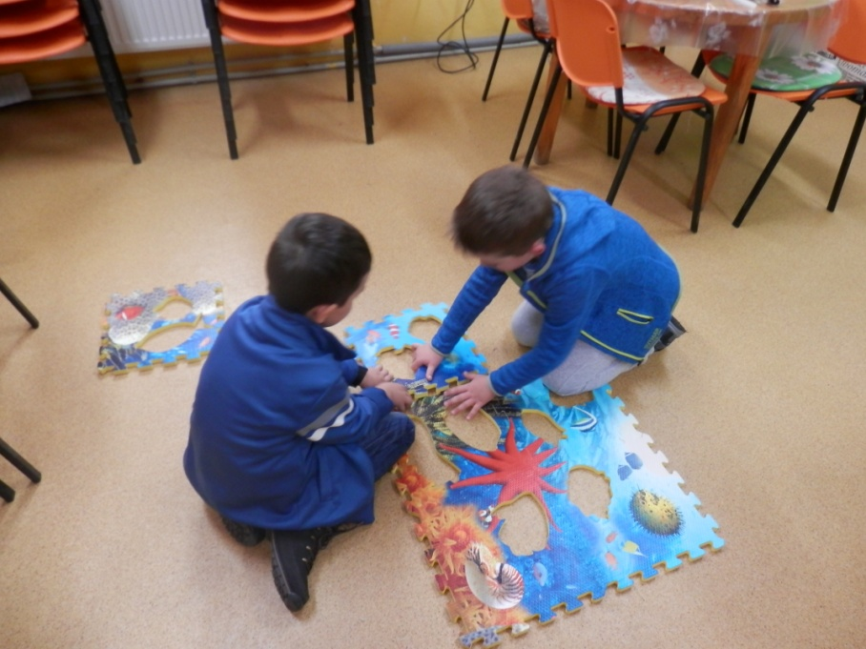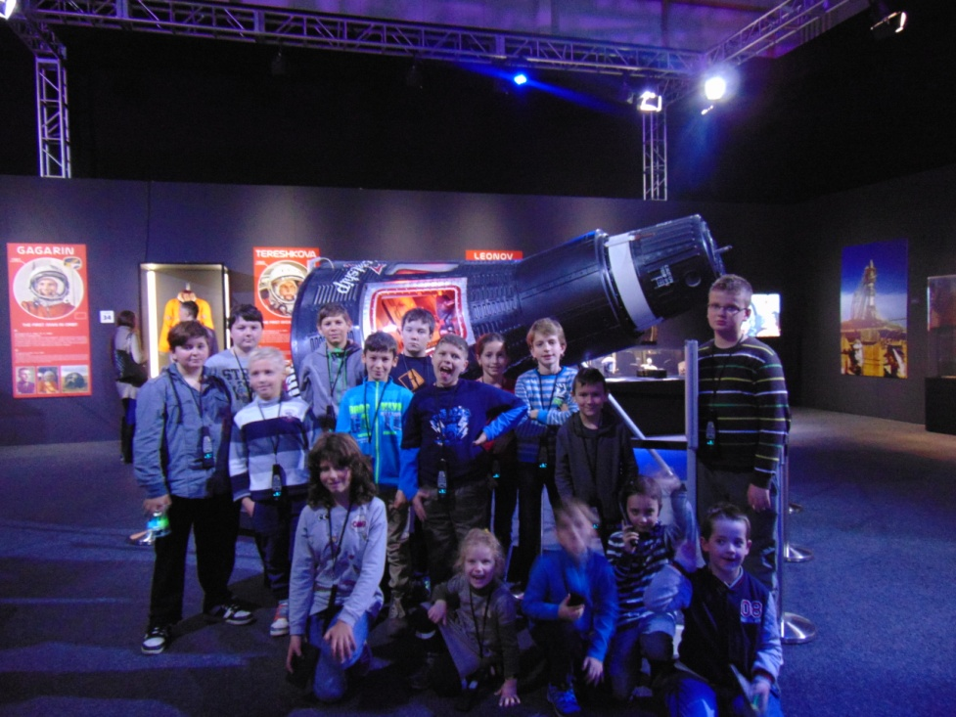

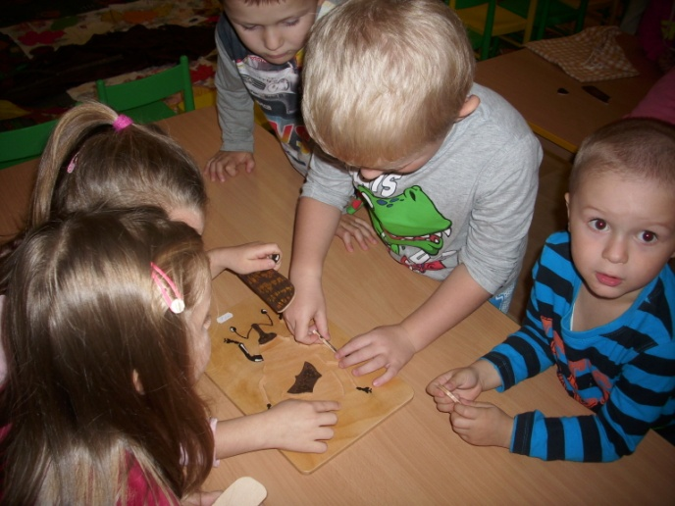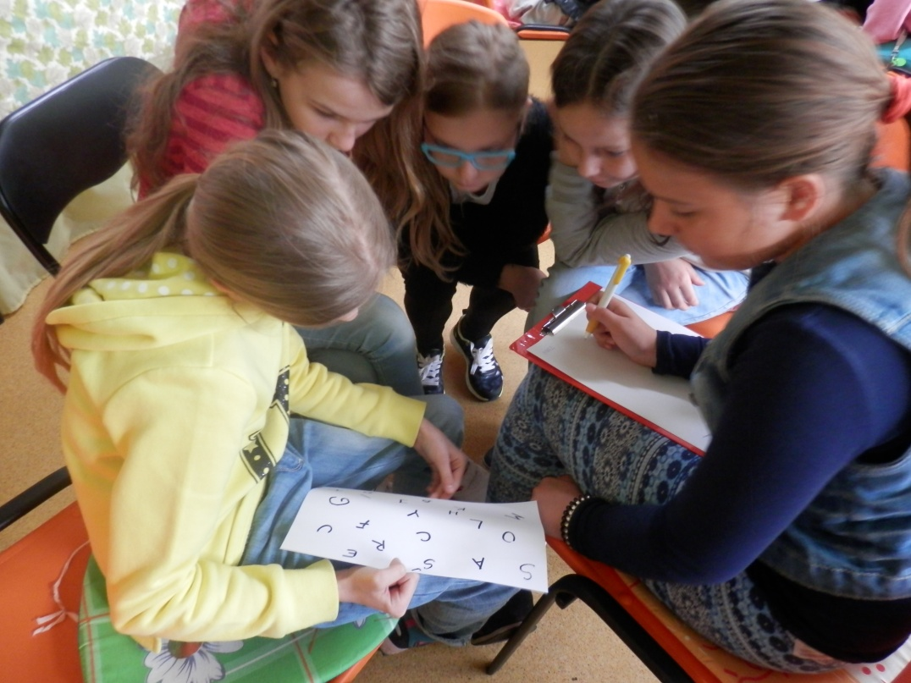

V Púchove 1.2.2017 Vypracovala : Ing. Gabriela Támová